46. Co to jest krajobraz?
1. Zaznacz nazwy krajobrazu przedstawionego na zdjęciach. Obok wpisz jego charakterystyczne elementy.

Fotografia | Typ krajobrazu | Charakterystyczne elementy  krajobrazu
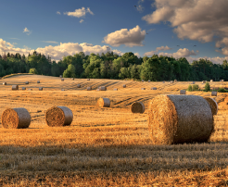 | □krajobraz naturalny  □krajobraz górski  □krajobraz leśny  □krajobraz bagienny  □krajobraz kulturowy  □krajobraz rolniczy  □krajobraz przemysłowy  □krajobraz miejski
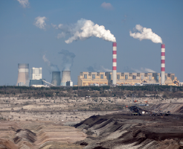 | □krajobraz naturalny  □krajobraz górski  □krajobraz leśny  □krajobraz bagienny  □krajobraz kulturowy  □krajobraz rolniczy  □krajobraz przemysłowy  □krajobraz miejski
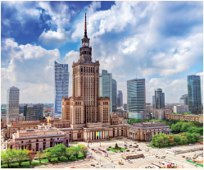 | □krajobraz naturalny  □krajobraz górski  □krajobraz leśny  □krajobraz bagienny  □krajobraz kulturowy  □krajobraz rolniczy  □krajobraz przemysłowy  □krajobraz miejski
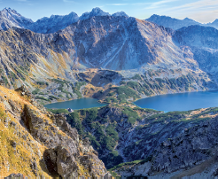 | □krajobraz naturalny  □krajobraz górski  □krajobraz leśny  □krajobraz bagienny  □krajobraz kulturowy  □krajobraz rolniczy  □krajobraz przemysłowy  □krajobraz miejski

